**[두번째 실습 과제] 테이블 생성, 레코드 삽입, 수정, 삭제**

<데이터베이스개론(01)>

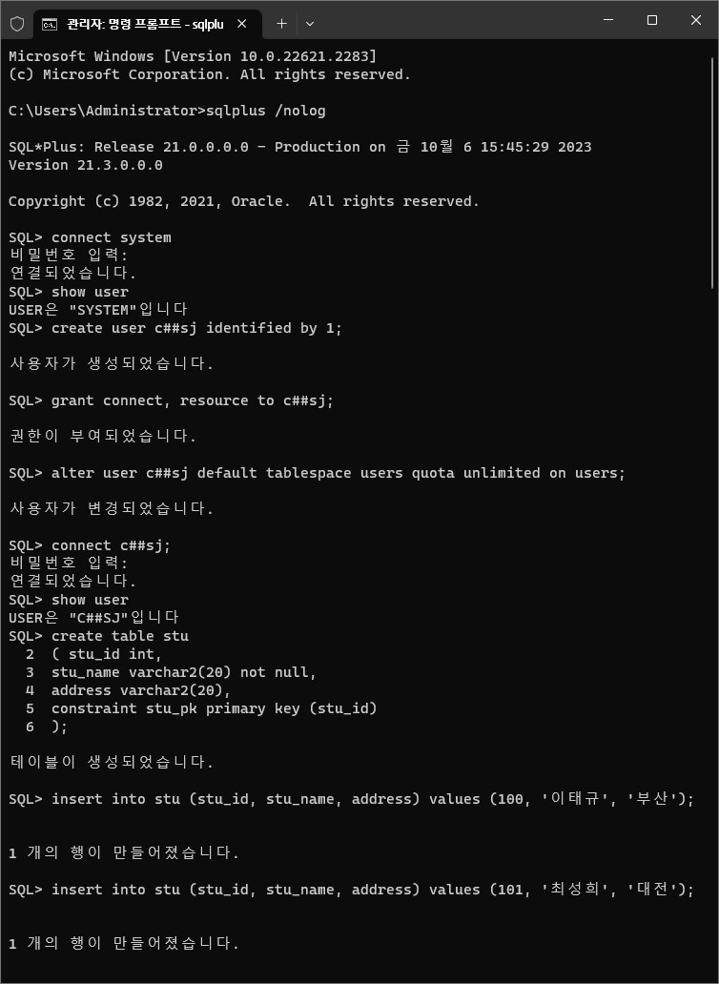 20201012 컴퓨터학과 임소정

